САНКТ-ПЕТЕРБУРГСКИЙ ГОСУДАРСТВЕННЫЙ УНИВЕРСИТЕТ ТЕХНОЛОГИИ И ДИЗАЙНА
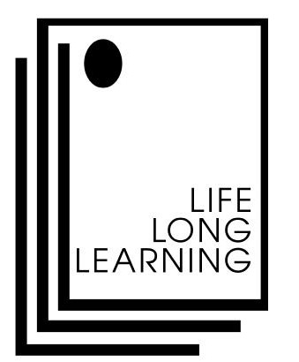

ИНСТИТУТ ДОПОЛНИТЕЛЬНОГО ПРОФЕССИОНАЛЬНОГО ОБРАЗОВАНИЯ
ЦЕНТР ПЕРЕПОДГОТОВКИ И ПОВЫШЕНИЯ КВАЛИФИКАЦИИ ПРЕПОДАВАТЕЛЕЙ

191186, Санкт-Петербург, ул. Большая Морская, 18, телефон/факс (812) 315-06-47,
e-mail: cppkpsutd@mail.ru , tev@sutd.ru

ИНФОРМАЦИОННОЕ ПИСЬМО

О повышении квалификации
преподавателей по программе
«Совершенствование профессиональной
компетентности преподавателей английского языка»
Уважаемые коллеги!
Центр переподготовки и повышения квалификации преподавателей (ЦППКП) университета с 11 февраля 2015 по 10 июня 2015 года организует занятия по повышению квалификации преподавателей высших и средних учебных заведений по программе «Совершенствование профессиональной компетентности преподавателей английского языка».
Целевая аудитория: к участию в программе приглашаются преподаватели высших и средних учебных заведений, преподаватели лингвистических школ, а также все лица, интересующиеся методикой преподавания английского языка.
Краткая характеристика программы
Данный курс является базовым курсом методики преподавания английского языка и одновременно ставит цель подготовить преподавателей английского языка к сдаче профессионального международного квалификационного экзамена TKT. Курс систематизирует знания слушателей в области методики преподавания английского языка по следующим направлениям: система языка и основы теории овладения языком и его преподавания; планирование занятия и использование дополнительных ресурсов; организация и управление учебной деятельностью. Модульное построение курса обеспечивает его гибкое применение в зависимости от уровня подготовки целевой аудитории. Практическая направленность курса предполагает анализ многочисленных ситуаций, возникающих в ходе учебной деятельности.
Программа включает 72 академических часа занятий.

Занятия проводит Боголюбова Елена Владимировна – методист и экзаменатор Департамента Кембриджских экзаменов по английскому языку, экзаменатор международных экзаменов YLE, KET, PET, IELTS с 2007 года. Старший преподаватель кафедры иностранных языков Санкт-Петербургской академии постдипломного педагогического образования (СПбАППО). Имеет международный сертификат о праве преподавания английского языка взрослым CELTA, международные сертификаты TKT (четыре модуля), IELTS, CPE. На протяжении последних 25 лет успешно готовит слушателей к сдаче международных экзаменов FCE, CAE, IELTS, TKT.

Документы
При успешном завершении обучения выдается удостоверение о повышении квалификации.
Режим занятий
Один раз в неделю (среда) в вечернее время (17.00 – 20.00).
Начало занятий
11 февраля 2015 г. в 17.00.

Место проведения
Санкт-Петербург, ул. Большая Морская, д. 18, (станция метро «Невский проспект», «Адмиралтейская»), главный корпус СПГУТД, аудитория 333.

Условия участия
Стоимость участия одного слушателя – 21 000 руб. (поэтапная оплата).
Заявки
Для участия в программе необходимо подать заявку установленной формы (см. приложение). Заявки принимаются по электронной почте cppkpsutd@mail.ru, либо на сайте http://cppkp.sutd.ru/order/

Приложение
ЗАЯВКА
на участие в программе повышения квалификации преподавателей по направлению «Совершенствование профессиональной компетентности
преподавателей английского языка»
Фамилия, имя, отчество
Образование
Ученая степень, звание, должность
Место работы
Дата рождения
Телефон, е-mail
Паспортные данные
Реквизиты направляющей организации (для юридических лиц)

